Quadro 1 – Caminhos metodológicos percorridos.

Teórico- metodológico  (na construção e reflexão das aulas a serem realizadas) | Pesquisa- ação  Thiollent (1986) | Encontra-se num contexto favorável quando os pesquisadores não querem limitar suas investigações somente a aspectos acadêmicos ou burocráticos da maioria das pesquisas convencionais. Querem pesquisas em que as pessoas implicadas tenham algo a “dizer” e “fazer” (THIOLLENT, 1986, p. 16).
Prático  (em sala de aula e nas aulas práticas) | reflexão-na-ação Schon (1997) | Visa observar e pensar após as aulas em sala de aula ou mesmo nas atividades externas sobre as ações que emergiram dos alunos em relação ao conteúdo e as vivências práticas criando um significado para isto ou mesmo construir novos sentidos e posteriormente ajudar os universitários nas diferentes estratégias de representação da experiência.
Prático  (em sala de aula e nas aulas práticas) | Três dimensões práticas reflexivas Schon (1997) | 1) compreensão da matéria pelo aluno; 2) interação interpessoal entre os professores e os alunos e 3) dimensão burocrática da prática.
Fonte: os autores (2020).

Quadro 2 – Atividades desenvolvidas in loco com os discentes de nutrição.
ATIVIDADES | OBJETIVOS | LOCAL
Visita ao espaço de produção do projeto hortaliças em hidroponia | Mostrar aos discentes uma produção sustentável em uma instituição pública de ensino visando a pesquisa e consumo sustentável dos alimentos. | Núcleo de Meio Ambiente (NUMA/UFPA) / Belém- PA
Visita em um estabelecimento rural | Mostrar aos discentes a produção de alimentos com práticas agroecológicas em um estabelecimento rural | Sítio Velho Roque/ Marituba- PA
Visita em uma feira de produtos orgânicos | Mostrar aos discentes a comercialização dos alimentos orgânicos com foco no consumo consciente com o ambiente. | Feira dos produtos orgânicos na praça Batista Campos/ Belém- PA
Visita na Companhia Nacional de Abastecimento | Mostrar aos discentes a dinâmica da Política de Aquisição dos Alimentos (PAA) no contexto da segurança alimentar e nutricional paraense. | Companhia Nacional de Abastecimento (Conab) -Belém- PA
Visita em uma escola municipal de produção sustentável | Mostrar aos discentes o projeto quintais produtivos e a dinâmica do PNAE em uma escola municipal uma zona periférica | Escola Fazendinha Esperança/ Marituba- PA
Visita em um espaço gastronômico de cultura alimentar regional | Mostrar aos discentes um restaurante com alimentos da cultura alimentar do estado do Pará | IACITATA (Centro de Cultura Alimentar) / Belém- PA
Visita em um restaurante de consumo saudável e sustentável | Mostrar aos discentes um estabelecimento gastronômico com alimentos regionais produzidos pela agricultura familiar | Toró Gastronomia Sustentável/ Belém- PA
Fonte: os autores (2020)

Figura 1 – Atividade na Escola Fazendinha Esperança
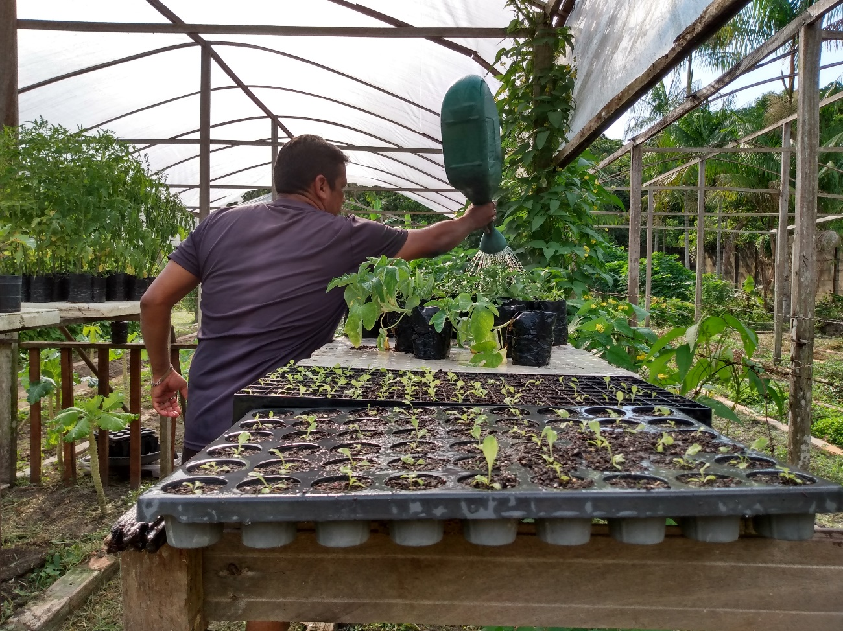

Figura 1 – Atividade na Escola Fazendinha Esperança
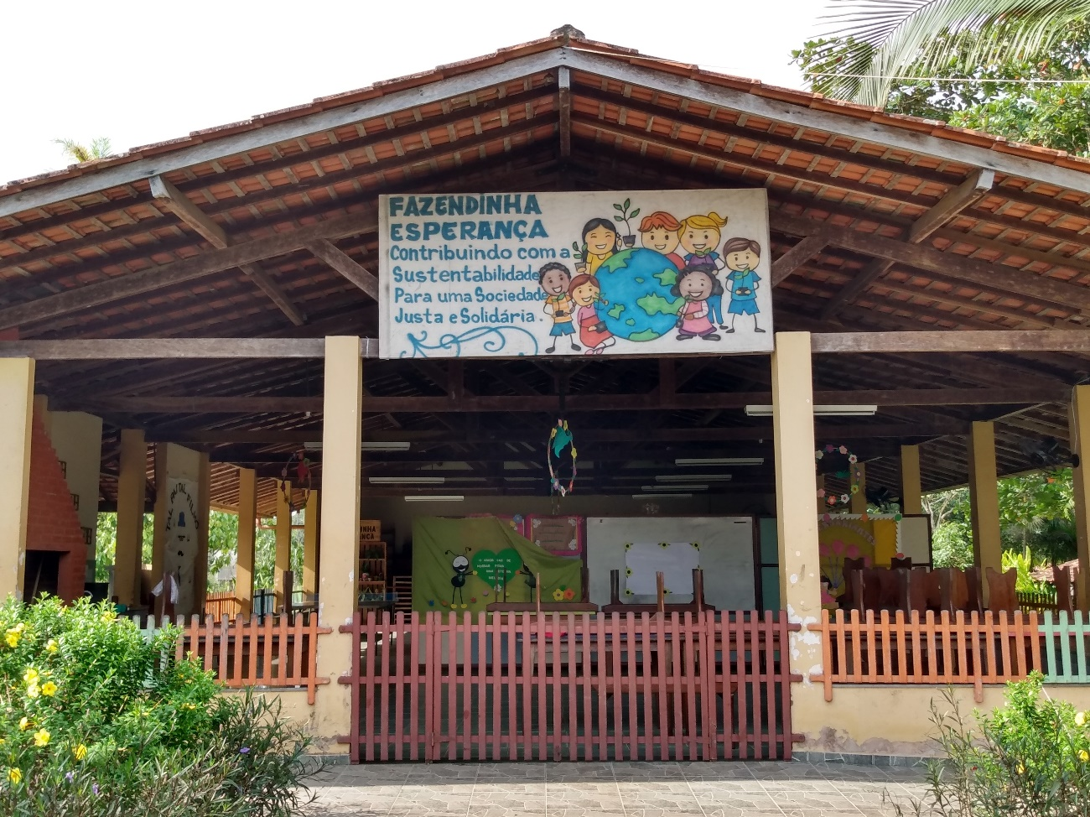

Fonte: os autores (2020)

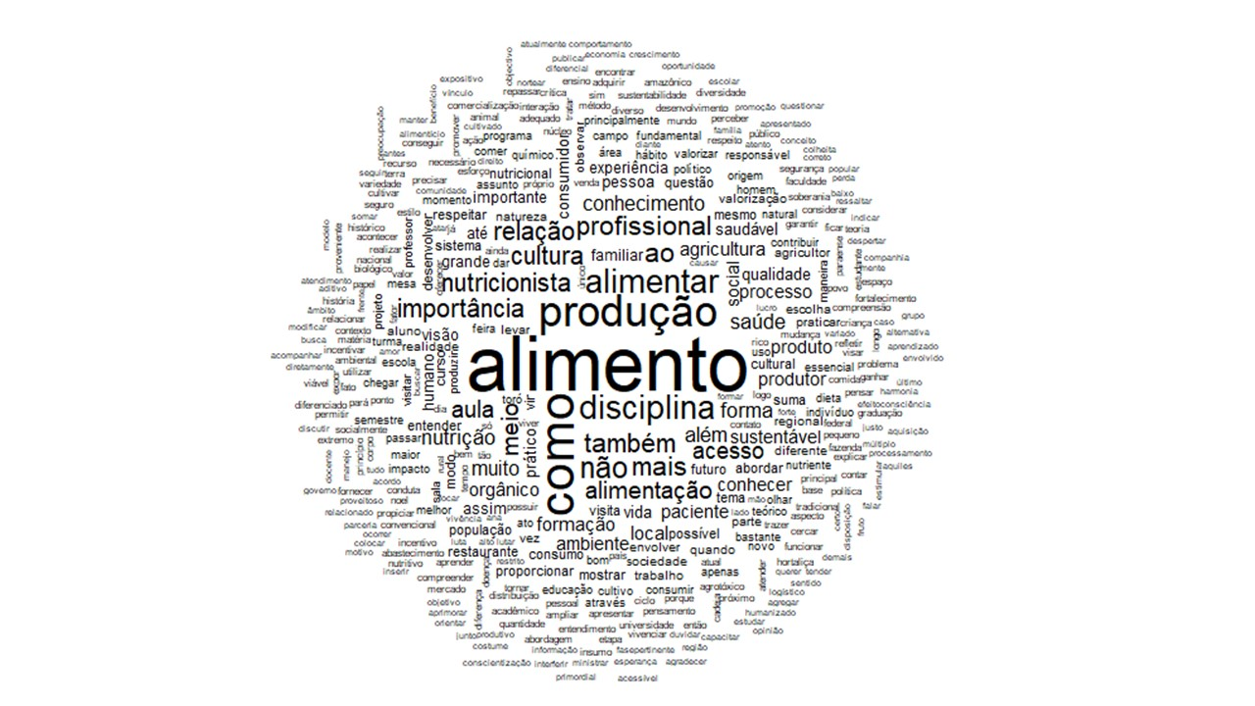
Figura 2 – Palavras mais citadas pela turma na avaliação da disciplina

Fonte: os autores (2020)

